# Unidad 1: Introducción a los Requerimientos

Tabla de contenido

Unidad 1: Introducción a los Requerimientos 1

¿Qué es un sistema? 1

Análisis de sistemas 2

El analista de sistemas 3

¿Qué es Información? 4

Sistema de Información 5

Proceso de desarrollo de Software 8

Documentación 11

Despliegue 11

Actividades Analista de Requerimientos 12

Habilidades necesarias 15

Interesados en el proceso de desarrollo de software 16

Que es un Stakeholder 19

Clases de usuarios 20

Necesidad del usuario 20

Objetivo de la Ingeniería de requerimientos 21

Pasos para el proceso de ingeniería de requerimientos 21

* Requerimientos.
* Concepto.
* Involucrados en definición de requerimientos: stakeholders, usuarios directos, usuarios indirectos, interesados, equipo de desarrollo.
* De la necesidad del usuario al requerimiento de software.
* Ingeniería de requerimientos.
* Etapas.
* Actividades asociadas a la ingeniería de requerimientos.

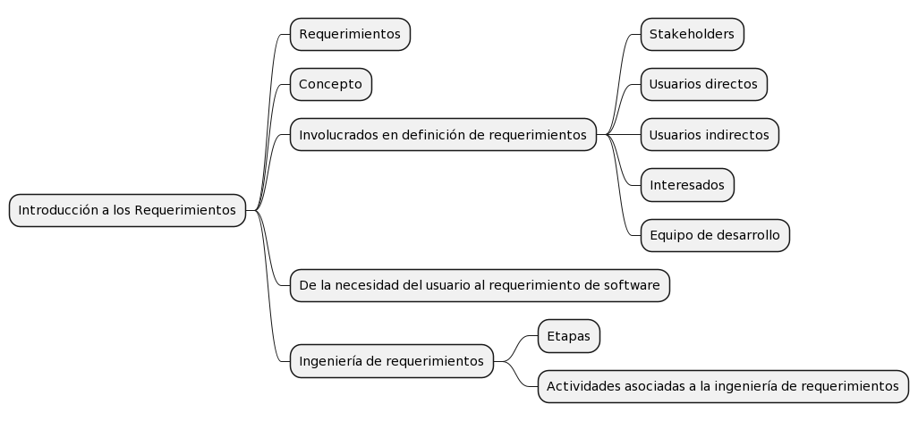

## ¿Qué es un sistema?

Un sistema es una colección intencionada de componentes interrelacionados, de diferentes tipos, que trabajan en conjunto para lograr algún objetivo.

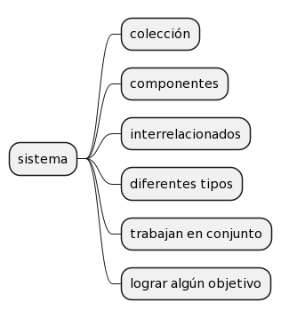

## Análisis de sistemas

El análisis de sistemas se enfoca en comprender y definir los requisitos y funcionalidades de un sistema antes de su implementación. Se lleva a cabo a través de diferentes técnicas y actividades, como la recopilación de información, la identificación de necesidades y objetivos, el modelado de procesos y datos, y la validación de los requisitos con los usuarios y las partes interesadas.

El análisis de sistemas implica la comprensión de cómo funciona el sistema actual, identificando sus fortalezas y debilidades, y determinando qué mejoras o cambios son necesarios. También implica la identificación de los usuarios y sus necesidades, así como la definición de los objetivos y los requisitos del sistema.

Para llevar a cabo el análisis de sistemas, se utilizan diferentes técnicas y herramientas, como entrevistas con los usuarios y las partes interesadas, cuestionarios, observación de los procesos actuales, diagramas de flujo, diagramas de casos de uso, entre otros. Estas técnicas ayudan a recopilar información, identificar patrones y relaciones, y modelar los procesos y datos del sistema.

El análisis de sistemas es una etapa crucial en el desarrollo de software, ya que sienta las bases para el diseño y la implementación del sistema. Permite comprender las necesidades y expectativas de los usuarios, y garantizar que el sistema cumpla con sus requisitos y funcionalidades.

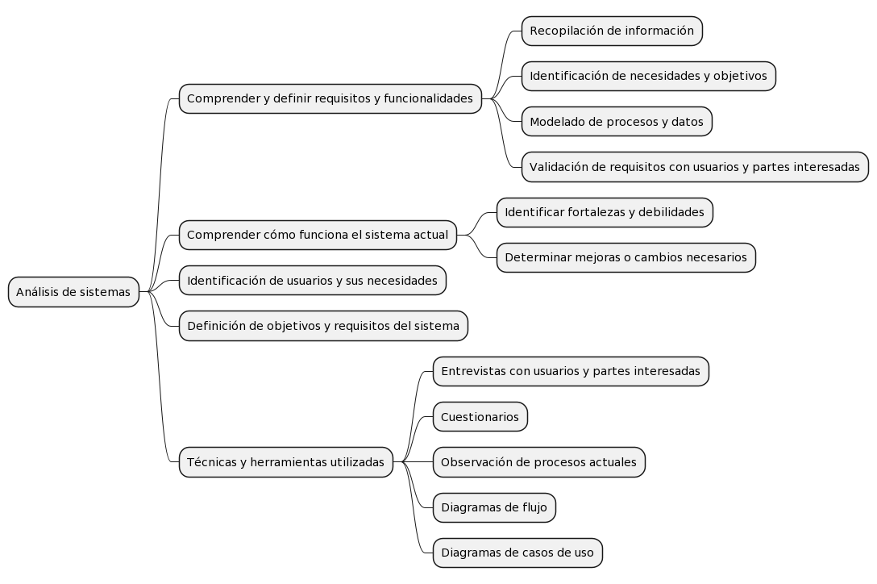

## El analista de sistemas

Un analista de sistemas es el profesional encargado de llevar a cabo el análisis de sistemas. Su trabajo implica estudiar sistemas, identificar problemas y luego proponer soluciones para resolver estos problemas. Los analistas de sistemas requieren un conjunto diverso de habilidades, que incluyen habilidades técnicas, analíticas y de comunicación. Además, deben tener la capacidad de pensar críticamente y tomar decisiones basadas en los datos disponibles.

Las habilidades necesarias para ser un analista de sistemas pueden variar dependiendo de la industria y el tipo de sistema que se esté analizando. Sin embargo, algunas habilidades comunes que suelen ser necesarias incluyen:

Conocimientos técnicos: Es importante tener un buen entendimiento de los principios y conceptos de la ingeniería de software, así como de los lenguajes de programación, bases de datos y sistemas operativos relevantes.

Habilidades de resolución de problemas: Los analistas de sistemas deben ser capaces de identificar y resolver problemas de manera eficiente y efectiva. Esto implica tener habilidades analíticas y de pensamiento crítico.

Habilidades de comunicación: Los analistas de sistemas deben ser capaces de comunicarse de manera clara y efectiva con diferentes partes interesadas, incluyendo clientes, desarrolladores y otros miembros del equipo. También deben ser capaces de documentar y presentar sus hallazgos de manera comprensible.

Habilidades de gestión de proyectos: Los analistas de sistemas a menudo trabajan en proyectos que tienen plazos y presupuestos específicos. Por lo tanto, es importante tener habilidades de gestión de proyectos para poder planificar, organizar y supervisar el trabajo de manera eficiente.

Conocimientos de seguridad: En un mundo cada vez más digital, es importante que los analistas de sistemas tengan conocimientos básicos de seguridad informática y estén al tanto de las mejores prácticas para proteger los sistemas y los datos.

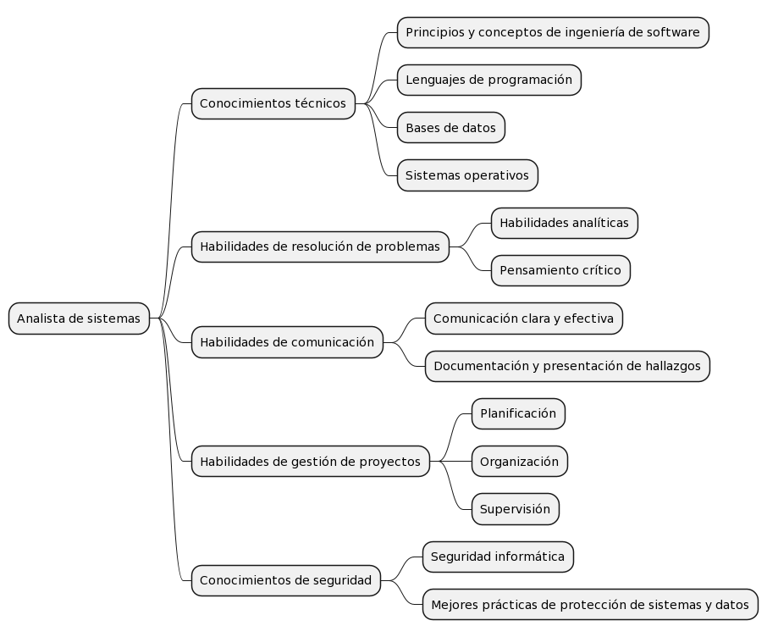

## ¿Qué es Información?

La información es un dato o un conjunto de datos que, en un contexto determinado tienen un significado para alguien, y transmiten un mensaje útil en un lugar determinado. La información es un recurso primordial que incluso puede determinar el éxito o el fracaso de un negocio.

La definición de información es el conjunto de datos procesados y organizados que tienen un significado y relevancia para los usuarios. La información es importante en un contexto empresarial porque permite tomar decisiones informadas, planificar estrategias, evaluar el rendimiento y mejorar la eficiencia de las operaciones. La información adecuada y oportuna ayuda a las empresas a comprender su entorno, identificar oportunidades y desafíos, y adaptarse a los cambios en el mercado. Además, la información precisa y confiable es esencial para la comunicación interna y externa de la empresa, así como para el cumplimiento de requisitos legales y regulatorios.

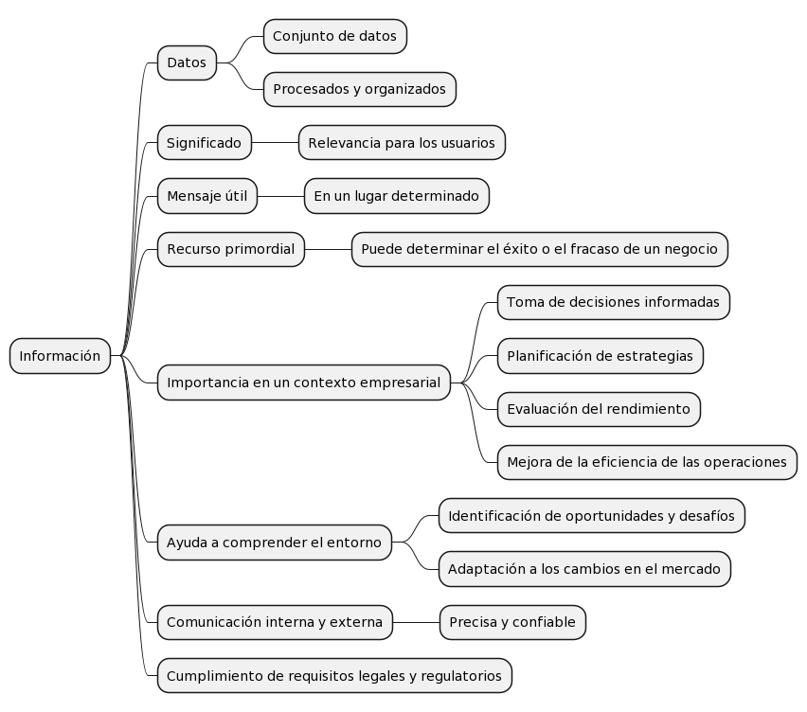

## Sistema de Información

Un Sistema de Información (SI) puede ser visto como una estructura organizada que combina personas, tecnologías y procedimientos para recopilar, organizar, acceder, almacenar y analizar datos en forma de información, con el objetivo de apoyar y mejorar las decisiones y operaciones de una organización.

Veamos más de cerca cada componente:

Personas: Los usuarios que utilizan el sistema para procesar o extraer información, o realizar tareas específicas. Pueden ser usuarios finales que interactúan con el sistema de forma directa o indirecta, o pueden ser aquellos que mantienen, administran y actualizan el sistema.

Tecnologías: Esto puede incluir hardware, software, redes de datos y cualquier otro tipo de infraestructura tecnológica necesaria para recoger, almacenar, procesar, y distribuir la información.

Procedimientos: Los procedimientos se refieren a las reglas y las directrices según las cuales se recoge, almacena, procesa y distribuye la información. Estos procedimientos son necesarios para garantizar la eficacia, precisión, integridad y seguridad de la información.

Datos: Los datos son la materia prima que el sistema de información utiliza para generar información útil. Los datos se recogen de diversas fuentes y pueden presentarse en muchas formas, como números, texto, imágenes, sonido, etc.

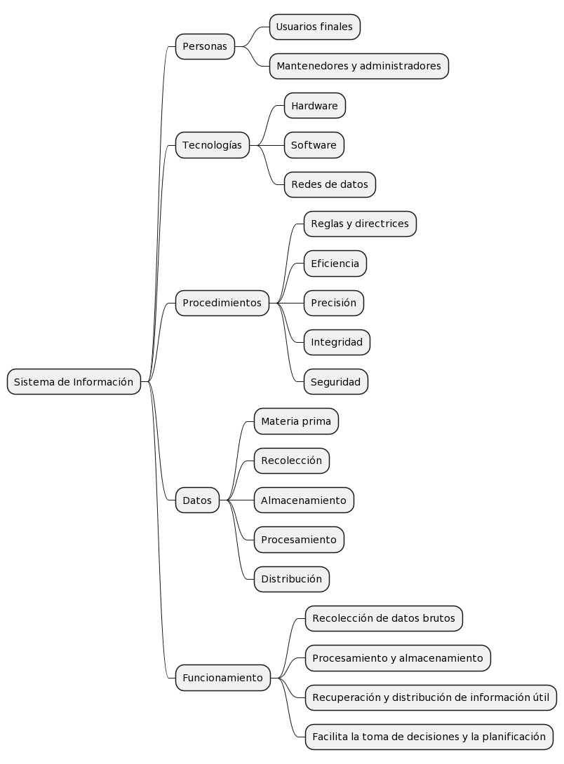

Entonces, el Sistema de Información funciona así: primero, recoge los datos brutos del entorno de la organización. Luego, estos datos se procesan y se almacenan de una manera organizada. Cuando se necesite, estos datos se recuperan y se convierten en información útil que se distribuye a las partes interesadas. Esta información, a su vez, facilita la toma de decisiones y la planificación en la organización.

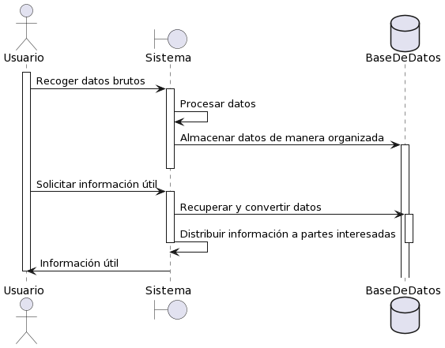

## Proceso de desarrollo de Software

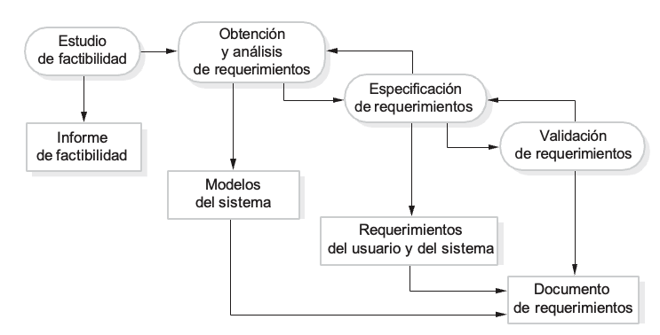

El proceso de desarrollo de software es un conjunto de actividades organizadas y secuenciales que se llevan a cabo para diseñar, implementar y probar un sistema de software. Aunque no existe un proceso ideal y cada organización puede tener su propio enfoque, hay algunas actividades básicas que suelen estar presentes en la mayoría de los procesos de desarrollo de software. Estas actividades incluyen la especificación del software, el desarrollo del software, la validación del software y la evolución del software. En cada una de estas etapas se realizan diferentes tareas y se toman decisiones para garantizar que el software cumpla con los requerimientos y expectativas del cliente. Además, es importante tener en cuenta aspectos como la confiabilidad, el desempeño, la gestión de requerimientos y la reutilización de software.

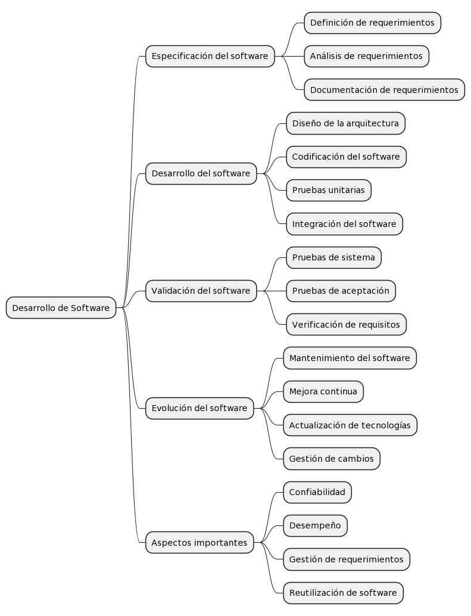

Las actividades básicas que suelen estar presentes en la mayoría de los procesos de desarrollo de software son:

* Especificación del software: Definir la funcionalidad y las restricciones de operación del software.
* Diseño e implementación del software: Desarrollar el software para cumplir con las especificaciones.
* Validación del software: Verificar que el software cumple con los requisitos y expectativas del cliente.
* Evolución del software: Adaptar y mejorar el software para satisfacer las necesidades cambiantes del cliente.

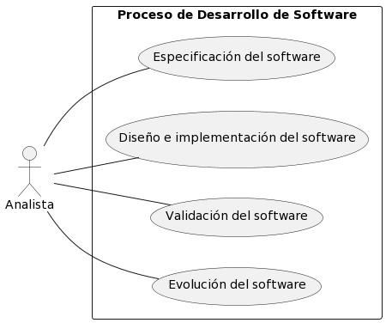

Estas actividades son fundamentales en la ingeniería de software y forman parte de todos los procesos de desarrollo de software.

## Documentación

La documentación del software es la información escrita que acompaña a un sistema de software y proporciona detalles sobre su estructura, funcionamiento y uso. Incluye documentación del sistema, documentación del usuario y cualquier otra información relevante para comprender y utilizar el software de manera efectiva.

La documentación del software es importante en el proceso de desarrollo de software por varias razones:

* Facilita el mantenimiento: La documentación del sistema proporciona información sobre la estructura y organización del software, lo que facilita la tarea de realizar cambios y mejoras en el sistema en el futuro.
* Ayuda a la comprensión del código: Los modelos de diseño de alto nivel y la información sobre dependencias y restricciones facilitan la comprensión del código, lo que es especialmente útil cuando hay cambios o nuevos desarrolladores trabajando en el proyecto.
* Gestión de requerimientos: La documentación del software ayuda a comprender y gestionar los requerimientos del sistema, lo que permite entregar un sistema útil dentro del tiempo y presupuesto establecidos.
* Comunicación con los usuarios: La documentación del usuario explica cómo utilizar el software y proporciona instrucciones claras para los usuarios finales. Esto ayuda a garantizar que los usuarios puedan aprovechar al máximo el software y minimiza la necesidad de soporte adicional.

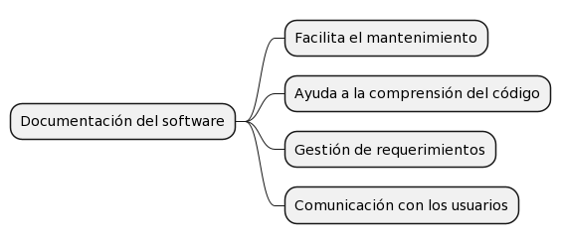

## Despliegue

El despliegue del software se refiere al proceso de implementar y poner en funcionamiento el software desarrollado en un entorno de producción. Es la etapa final del ciclo de vida del desarrollo de software, donde se instala y configura el software en los sistemas objetivo.

La importancia del despliegue del software radica en que es el momento en el que el software se pone a disposición de los usuarios finales y comienza a cumplir su propósito. Es crucial asegurarse de que el despliegue se realice de manera correcta y eficiente para garantizar que el software funcione correctamente y cumpla con los requerimientos y expectativas de los usuarios.

Además, el despliegue del software también implica considerar aspectos como la compatibilidad con la plataforma objetivo, la disponibilidad del sistema, la comunicación entre componentes y la reutilización de software existente. Estas decisiones de despliegue pueden tener un impacto significativo en el rendimiento, la confiabilidad y la eficiencia del software.

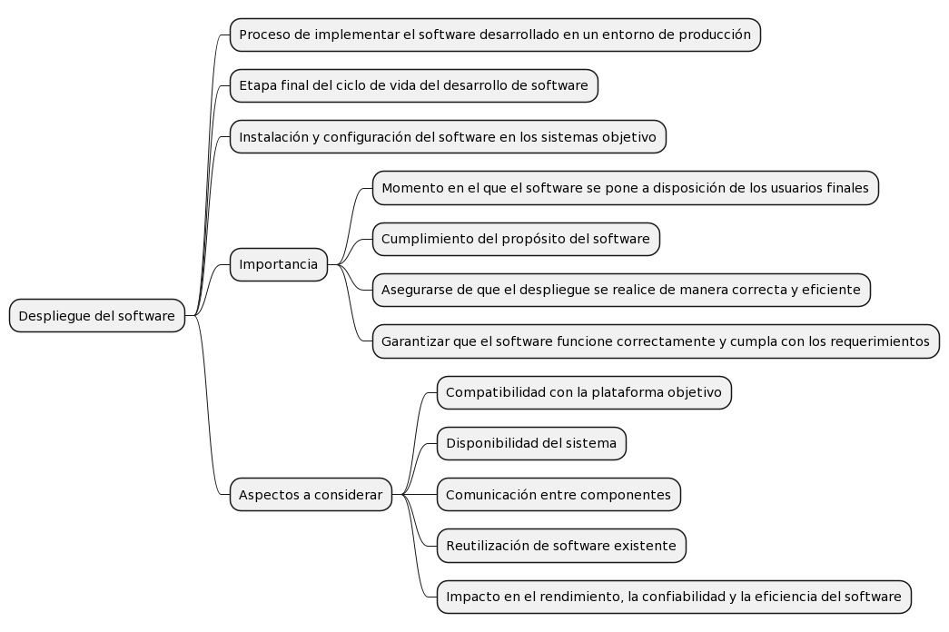

## Actividades Analista de Requerimientos

Las actividades del analista de requerimientos en el proceso de desarrollo de software incluyen:

* Descubrimiento de requerimientos: Interactuar con los participantes del sistema para descubrir sus requerimientos y documentarlos.
* Clasificación y organización de requerimientos: Organizar los requerimientos identificados en categorías y estructurarlos de manera que sean comprensibles y manejables.
* Priorización y negociación de requerimientos: Evaluar y establecer la importancia y la viabilidad de cada requerimiento, y negociar con los stakeholders para llegar a un consenso sobre los requerimientos prioritarios.
* Especificación de requerimientos: Transcribir la información recopilada durante el análisis en un documento que define un conjunto de requerimientos. Este documento incluye tanto los requerimientos del usuario como los requerimientos del sistema.
* Modelar los requerimientos: La modelización de los requerimientos implica representar visualmente los diferentes aspectos de los requerimientos, como los flujos de información, las interacciones entre los actores del sistema, las restricciones y los casos de uso. Esto ayuda a comprender mejor los requerimientos y a comunicarlos de manera efectiva a todas las partes interesadas.
* Realizar el control de cambios: Durante el ciclo de vida del proyecto, es común que los requerimientos cambien debido a diversas razones. Por lo tanto, es importante establecer un proceso de control de cambios para gestionar estos cambios de manera efectiva. Esto implica mantener un registro de los cambios propuestos, evaluar su impacto en el proyecto, analizar la viabilidad y la prioridad de los cambios y, finalmente, implementar los cambios aprobados de manera controlada y documentada.

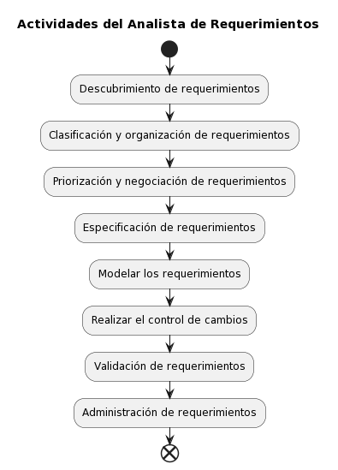

Además de estas actividades, el analista de requerimientos también puede participar en la validación de requerimientos, que consiste en verificar que los requerimientos sean realistas, coherentes y completos, y en la administración de requerimientos, que implica gestionar los cambios y actualizaciones de los requerimientos a lo largo del proceso de desarrollo.

## Habilidades necesarias

Las habilidades necesarias para un analista de requerimientos en el desarrollo de software incluyen:

* Conocimiento técnico: Es importante tener un buen entendimiento de los conceptos y principios de la ingeniería de software, así como de las tecnologías y herramientas utilizadas en el desarrollo de software.
* Habilidades de comunicación: Un analista de requerimientos debe ser capaz de comunicarse de manera efectiva con los clientes y usuarios finales del sistema, así como con el equipo de desarrollo. Esto implica habilidades de escucha activa, capacidad para hacer preguntas claras y capacidad para transmitir información de manera clara y concisa.
* Habilidades de análisis: Un analista de requerimientos debe ser capaz de analizar y comprender las necesidades y requisitos de los clientes y usuarios finales, así como de identificar y documentar los requerimientos funcionales y no funcionales del sistema.
* Habilidades de resolución de problemas: Es importante tener habilidades para identificar y resolver problemas relacionados con los requerimientos del sistema, así como para proponer soluciones viables.
* Habilidades de organización: Un analista de requerimientos debe ser capaz de organizar y gestionar la información relacionada con los requerimientos del sistema, así como de mantener un seguimiento de los cambios y actualizaciones en los requerimientos.
* Habilidades de trabajo en equipo: El trabajo en equipo es fundamental en el desarrollo de software, por lo que un analista de requerimientos debe ser capaz de colaborar y trabajar de manera efectiva con otros miembros del equipo de desarrollo.

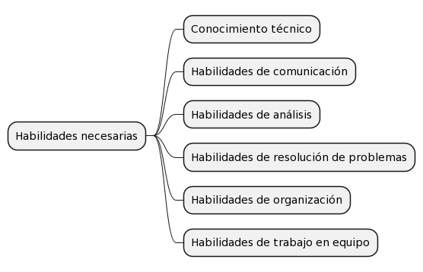

## Interesados en el proceso de desarrollo de software

Las personas interesadas en el desarrollo de software pueden ser diversas, dependiendo del contexto. Algunas de las personas que suelen estar involucradas en el desarrollo de software son:

1. Desarrolladores de software: Son los profesionales encargados de escribir el código y crear el software.
2. Analistas de sistemas: Se encargan de analizar los requisitos y necesidades del software antes de su desarrollo.
3. Diseñadores de interfaz de usuario (UI/UX): Son responsables de diseñar la apariencia y la experiencia de usuario del software.
4. Gerentes de proyecto: Supervisan y coordinan el desarrollo del software, asegurándose de que se cumplan los plazos y los objetivos.
5. Clientes o usuarios finales: Son las personas que utilizarán el software y tienen un interés en su desarrollo para satisfacer sus necesidades.
6. Testers o probadores: Se encargan de probar el software para identificar errores y asegurar su calidad.
7. Equipo de soporte técnico: Brindan asistencia y solucionan problemas relacionados con el software una vez que está en uso

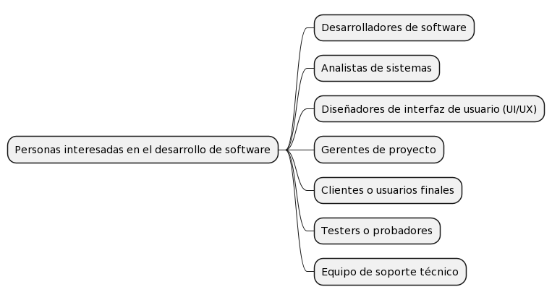

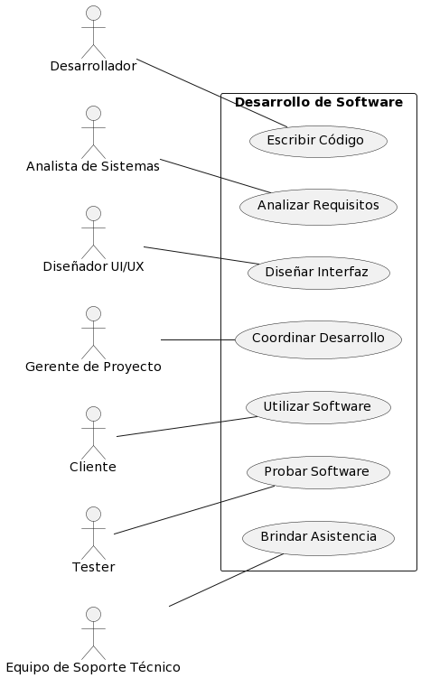

## Que es un Stakeholder

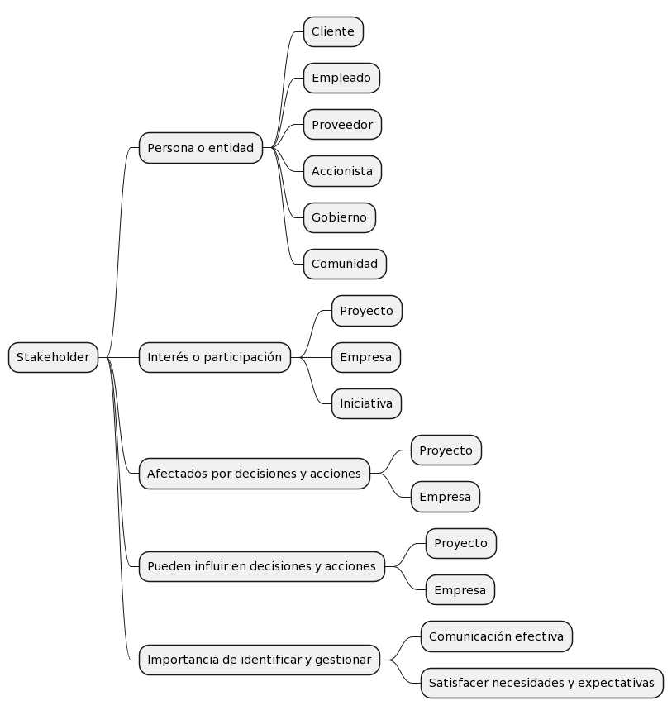

Un stakeholder es una persona o entidad que tiene un interés o participación en un proyecto, empresa o iniciativa. Los stakeholder pueden incluir a los clientes, empleados, proveedores, accionistas, gobierno y comunidad en general. Estas partes interesadas pueden verse afectadas por las decisiones y acciones tomadas en el proyecto o empresa, y a su vez, pueden influir en ellas. Es importante identificar y gestionar adecuadamente a los stakeholders para asegurar una comunicación efectiva y satisfacer sus necesidades y expectativas.

## Clases de usuarios

* Los usuarios directos son aquellos que tienen acceso directo a un sistema o plataforma sin necesidad de intermediarios. Estos usuarios pueden interactuar directamente con el sistema y realizar acciones como crear, modificar o eliminar datos.
* Los usuarios indirectos son aquellos que no interactúan directamente con un sistema o servicio, pero se ven afectados por su uso. Estos usuarios pueden incluir a personas que se benefician de los resultados o productos generados por el sistema, como clientes, proveedores o socios comerciales. También pueden incluir a personas que utilizan información o datos generados por el sistema para tomar decisiones o realizar tareas relacionadas.
* Los administradores son un tipo de usuario que tienen privilegios especiales en un sistema o plataforma. Estos privilegios les permiten realizar tareas de gestión y control, como crear y eliminar cuentas de usuario, asignar permisos, modificar configuraciones y supervisar el funcionamiento del sistema. Los administradores suelen ser responsables de mantener la seguridad y el buen funcionamiento de la plataforma, así como de tomar decisiones importantes relacionadas con la gestión de usuarios y recursos.

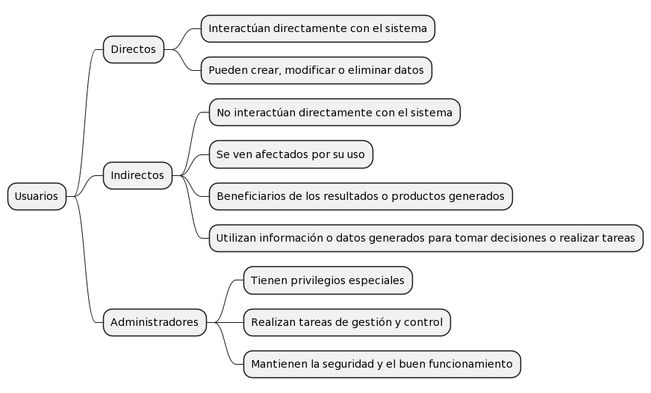

## Necesidad del usuario

La necesidad del usuario es crucial en el ámbito de la ingeniería de requerimientos. Se refiere a los problemas que el usuario final quiere resolver o a los deseos que espera que el sistema o producto satisface. Esas necesidades pueden ser expresadas de manera general y no específica, y pueden provenir de diferentes fuentes, como una condición de mercado, una sugerencia de un cliente, una innovación tecnológica, una regulación legal o incluso una idea interna.

Las necesidades del usuario son el punto de partida para la definición de requerimientos. Sin embargo, estas necesidades son a menudo ambiguas, incompletas, contradictorias o no están bien entendidas al principio del proyecto. Por lo tanto, es crucial interpretar, analizar, negociar, precisar y documentar las necesidades del usuario de forma correcta.

La captura de las necesidades del usuario implica recoger información sobre las necesidades del usuario a través de entrevistas, encuestas, observación y otros métodos de recolección de datos. Este proceso requiere una buena comunicación con los usuarios para entender a fondo sus expectativas y deseos.

Una vez capturadas, las necesidades del usuario deben ser analizadas y refinadas. Este proceso implica asegurarse de que las necesidades del usuario son claras, específicas, medibles y alcanzables. El objetivo de este análisis y refinamiento es transformar las necesidades vagas y generales del usuario en requerimientos claros, precisos y accionables que guiarán el diseño y desarrollo del sistema o producto.

Recordemos que el objetivo final es garantizar que el producto o sistema final realmente resuelva los problemas o satisfaga los deseos del usuario. Para lograrlo, se debe mantener una comunicación abierta y constante con los usuarios durante todo el proceso de ingeniería de requerimientos. De esta manera, podemos estar seguros de que estamos en el camino correcto para cumplir con las verdaderas necesidades del usuario.

## Objetivo de la Ingeniería de requerimientos

Documentar los requisitos de un sistema o software. Esto implica comprender las necesidades y expectativas de los usuarios, así como las restricciones y limitaciones del sistema. El objetivo final es establecer una base sólida para el desarrollo de un sistema que cumpla con los requisitos y expectativas de los usuarios.

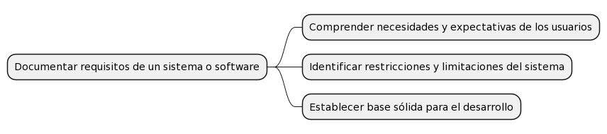

## Pasos para el proceso de ingeniería de requerimientos

Transformar las necesidades del cliente en requerimientos es un proceso que sigue múltiples pasos. Según la IEEE, el estándar 29148-2018 proporciona pautas para la ingeniería de requerimientos. Los pasos clave en este proceso son los siguientes:

1. **Identificación de las necesidades del cliente:** En esta etapa, es necesario entender y documentar las necesidades y expectativas del cliente. Este proceso puede incluir entrevistas, grupos de discusión, encuestas y observación del cliente en su entorno natural.
2. **Análisis de las necesidades del cliente:** Una vez que se han identificado las necesidades del cliente, se realiza un análisis para aclarar y entender completamente estas necesidades. Se pueden utilizar varias técnicas de análisis, como la descomposición de necesidades, el análisis de escenarios y el análisis de casos de uso.
3. **Transformación de las necesidades en requerimientos:** Esta etapa implica convertir las necesidades del cliente, que pueden ser de alto nivel y generalmente expresadas en lenguaje común, en requerimientos específicos, medibles y verificables. Los requerimientos se documentan de manera estructurada y siguiendo una terminología estándar para evitar malentendidos.
4. **Especificación de los requerimientos:** La especificación de los requerimientos implica documentar de manera explícita y detallada los requerimientos en un documento de especificación de requerimientos. Los requerimientos deben ser completos, sin ambigüedades, verificables, consistentes, modulares, rastreables y diseñados de tal manera que puedan ser mantenidos a lo largo del tiempo.
5. **Verificación y validación de los requerimientos:** Los requerimientos deben ser verificados para asegurarse de que son correctos, completos y consistentes, y deben ser validados para confirmar que realmente satisfacen las necesidades del cliente. La verificación y validación pueden incluir revisiones de pares, inspecciones, prototipado y pruebas.
6. **Gestión de los requerimientos:** La gestión de los requerimientos implica el seguimiento y control de los requerimientos durante todo el ciclo de vida del proyecto, y el manejo de cambios en los requerimientos de manera estructurada y controlada.

Al seguir estos pasos, podemos asegurarnos de que las necesidades del cliente se traducen de manera efectiva en requerimientos que guíen el diseño y desarrollo del producto o sistema. Este proceso requiere una comunicación continua y efectiva con el cliente para asegurarse de que se satisfacen sus necesidades y expectativas.

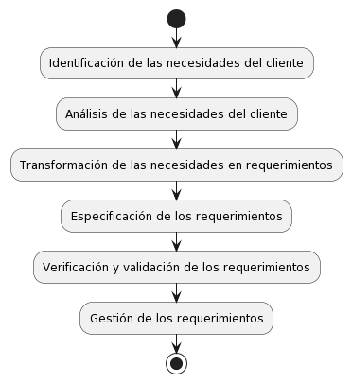

Esto se simplifica de forma lineal, pero vamos a ver más adelante que es muy común que un requerimiento sea reformulado en cualquier parte del proceso.